Место для штампа

- ТЕОРЕТИЧЕСКИЙ ТУР
Тестовые задания (по 1 б; всего – 15 б)
- Какой период называют «Эпохой великих открытий»?
А) с середины XIII до конца XVI в.
Б) с начала XV до середины XIX в.
В) с середины XV до середины XVII в.
Г) с конца XVII до начала XX в.
2. Дни солнцестояния Северного полушария:
А) 20-21 июня и 22-23 сентября
Б) 22-23 сентября и 20-21 марта
В) 20-21 июня и 20-21 марта
Г) 21-22 декабря и 20-21 июня
3. Выберите ряд, в котором ТОЛЬКО осадочные горные породы:
А) нефть, гранит, антрацит, уголь, мрамор
Б) мел, торф, гравий, уголь, доломит
В) мрамор, известняк, базальт, щебень, гранит
Г) обсидиан, кварцит, шифер, сланец, песок
4. Планета, которую называют утренней или вечерней звездой:
А) Меркурий
Б) Сатурн
В) Венера
Г) Марс
5. В каком государстве было придумано слово география?
А) Рим
Б) Греция
В) Англия
Г) Франция
6. Кто открыл Америку?
А) Христофор Колумб
Б) Джеймс Гук
В) Америго Веспуччи
Г) Марко Поло
7. Географическая широта — это…
А) сетка координат
Б) расстояние от экватора до объекта
В) мнимая линия, распложенная перпендикулярно экватору
Г) мнимая линия, распложенная параллельно экватору
8. Смена времён года вызвана:
А) вращением Земли вокруг своей оси
Б) вращением Земли вокруг солнца
В) вращением Луны вокруг Земли
Г) Орбитой годового вращения Земли
9. На каком материке находится гора Джомолунгма (Эверест)?
А) Евразия
В) Африка
Б) Северная Америка
Г) Южная Америка
10. Какова глубина Марианской впадины?
А) 11 022 м
Б) 9 736 м
В) 7 453 м
Г) 10 920 м
11. Основоположником науки «географии» является:
А) Геродот
Б) Эратосфен
В) Аристотель
Г) Ньютон
12. Солнце встаёт:
А) на севере
Б) на юге
В) на западе
Г) на востоке
13. Какому океану Фернан Магеллан дал название?
А) Атлантический
Б) Тихий
В) Северно-Ледовитый
Г) Индийский
14. Самая длинная река Евразии:
А) Нил
Б) Янцзы
В) Миссури
Г) Волга
15. Какого моря не существует?
А) Красное море
Б) Белое море
В) Синее море
Г) Чёрное море

1 | 2 | 3 | 4 | 5 | 6 | 7 | 8 | 9 | 10 | 11 | 12 | 13 | 14 | 15
Установление соответствий (по 5 б; всего – 15 б)

16. Установите соответствие
1) планеты а) Биология
2) грибы б) Физика
3) рельеф в) Астрономия
4) полезные ископаемые г) Геоморфология
5) население д) Геология
6) молния. е) Демография

1 | 2 | 3 | 4 | 5 | 6

- Найдите соответствие:
1) Н. Н. Пржевальский а) Африка
2) Давид Ливингстон б) Антарктида
3) Руаль Амундсен в) Азия
4) Афанасий Никитин г) Индия
5) Александр Гумбольдт д) Южная Америка

2) азимут на юг; б) 270°
3) азимут на восток; в) 180°
4) азимут на запад г) 90°
1) азимут на север; а) 0°
2) азимут на юг; б) 270°
3) азимут на восток; в) 180°
4) азимут на запад г) 90°
1) азимут на север; а) 0°
2) азимут на юг; б) 270°
3) азимут на восток; в) 180°
4) азимут на запад г) 90°
1) азимут на север; а) 0°
2) азимут на юг; б) 270°
3) азимут на восток; в) 180°
4) азимут на запад г) 90°
1) азимут на север; а) 0°
2) азимут на юг; б) 270°
3) азимут на восток; в) 180°
4) азимут на запад г) 90°
1 | 2 | 3 | 4 | 5

18. Установите соответствие между условным знаком полезного ископаемого и его названием:
1) железная руда а)
2) каменный уголь б)
3) известняк в)
4) нефть г)
5) бурый уголь д)
1 | 2 | 3 | 4 | 5

Вопросы с кратким ответом (по 6 б; всего – 30 б)

№ зад. | Рисунок | Вопрос к рисунку | Ответ
19 | 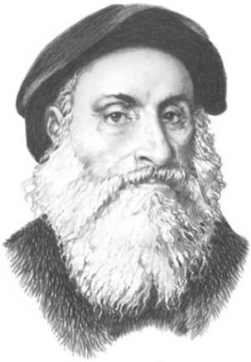 | Кто изображён на портрете? Какое открытие он совершил? В каком веке это произошло?
20 | 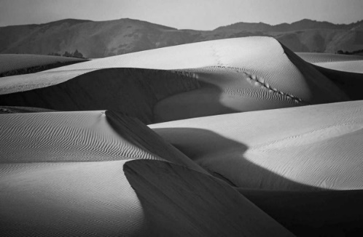 | Какая это природная зона? Назовите животное, обитающее в этой зоне.
21 | 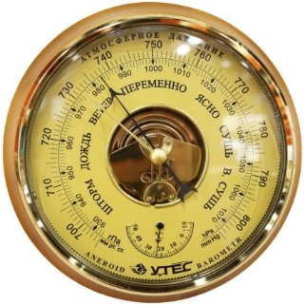 | Для чего используют этот прибор? Назовите единицы измерения данного устройства.
22 | 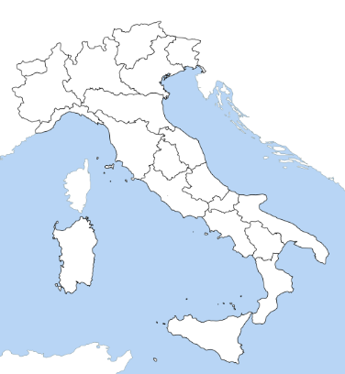 | Какая страна изображена на картинке? В части свет она находится? Назовите столицу этой страны.
23 | 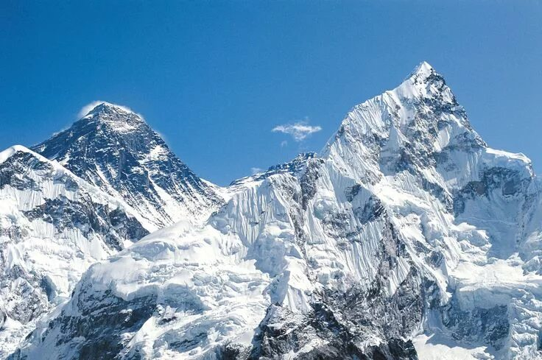 | Как называется самая высокая гора на планете? На каком материке она находится?

- ПРАКТИЧЕСКИЙ ТУР
(по 10 б; всего – 40 б)

24. Как называется место на поверхности Земли, где землетрясение проявляется с наибольшей силой?

Ответ:

25. Где расположена величайшая пустыня нашей планеты?

Ответ:

26. Кто первым достиг Южного полюса Земли?

Ответ:

27. Задача

Определите среднюю суточную температуру по таким данным: в 7ч - -3º, в 13 ч - +5º, в 19ч - -2º.

Решение:

Ответ:

ОЦЕНИВАНИЕ ЖЮРИ:
Задания | Максимальный балл | Балл, выставленный жюри
Тесты: | 15
Установление соответствий: | 15
Вопросы с кратким ответом: | 30
Практический тур: | 40
ИТОГО: | 100
Председатель жюри: _______________ /___________________________/
Члены жюри: _____________ /__________________________________/
____________/ __________________________________/

